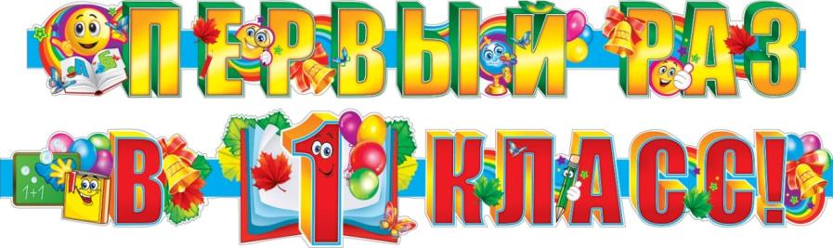

Уважаемые родители!
Если вашему ребенку седьмой год, значит, настало время подумать о школе. МОУ «СОШ с. Студенки Белинского района Пензенской области им. А.И. Бородина» объявляет набор в первый класс на 2024-2025 учебный год.
Обучение учащихся 1 - 4 классов проходит по программе «Начальная школа XXI века», автор Виноградова Н.Ф.
Прием документов проводится с 01.04.2024 года.
В нашей школе работают опытные преподаватели, у будущих первоклассников будет работать Хорошева Ольга Николаевна, учитель первой квалификационной категории, общий стаж работы – 38 лет, имеет опыт работы по программам «XXI век», «Школа России».
Образовательная система, по которой работает учитель, построена на основе личностно ориентированных, деятельностно-ориентированных и культурно ориентированных принципов. Процесс обучения опирается на совместную или самостоятельную учебно-познавательную деятельность учащихся, руководимую учителем. Принцип «максимум оценок – минимум отметок» эффективно влияет на снятие тревожности ребенка в учебном процессе.
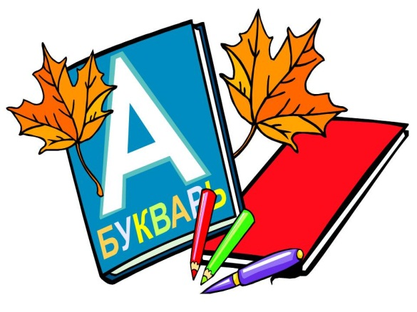
Личные качества педагога: коммуникабельна, ответственна, внимательна, стремится к совершенствованию знаний и навыков. Умело организует учебный процесс, старается раскрыть способности каждого ребенка. На ее уроках появляется возможность проявить свою фантазию, творчество и испытать чувство победы.
Каждый ее ученик - яркая индивидуальность, в любом из них она способна пробудить желание учиться. И это очень важно. Ведь именно в начальных классах закладывается отношение ребенка к школе, которое он пронесет через все годы учебы.

